围绕社会主义核心价值观，开展‘修德求真’校训大讨论 ——— 医学影像技术131班
为进一步深入学习贯彻党的十八大、十八届三中全会和习近平总书记一系列重要讲话精神，同时增强青年学生的团员意识和校园主人翁意识，培养团员青年爱团爱校情怀，医学影像技术131团支部在院团委的号召下，积极开展“围绕社会主义核心价值观，开展‘修德求真’校训大讨论”的主题团日活动。
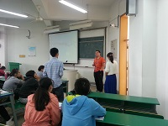
为进一步加深同学们对社会主义核心价值观的印象，本次活动分为两个阶段。第一阶段：关于社会主义核心价值观的认识与解读，首先我们玩了一个小游戏，玩“你画我猜”游戏，两个同学通过对口型来猜出所要表达的核心价值观24字中的部分词语，从而使同学对核心价值观印象更加深刻之后，我们通过ppt的形式向同学们展示了社会主义核心价值观的含义，观看媒体解读的社会主义核心价值观，开展“社会主义核心价值观”的交流会，同学自发上前演讲，讲述对社会主义核心价值观的了解，以及对24字中词的理解，通过交流相互学习，互相勉励。
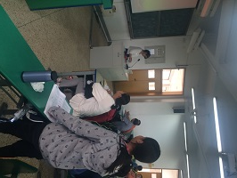
修德是一个自觉坚持的过程，“修”包含整治、学习、锻炼、提高的意思。在青年时代，要十分重视修身进.求真，就是追求真理，就是言行真诚，就是办事认真。也就是依据解放思想、实事求是、与时俱进的思想路线，去不断地认识事物的本质，把握事物的规律。追求真理是人的天职与使命，言行真诚是人最宝贵的品质，办事认真是人成就事业最重要的态度和路径。求真同样也是当代大学生所应恪守的价值理念。
我班针对这个主题展开讨论分析，观看了对社会主义核心价值观该理念的相关视频，得出：“富强、民主、文明、和谐”，是我国社会主义现代化国家的建设目标，也是从价值目标层面对社会主义核心价值观基本理念的凝练，“爱国、敬业、诚信、友善”，是公民基本道德规范，是从个人行为层面对社会主义核心价值观基本理念的凝练。它覆盖社会道德生活的各个领域，是公民必须恪守的基本道德准则，也是评价公民道德行为选择的基本价值标准。“自由、平等、公正、法治”，是对美好社会的生动表述，也是从社会层面对社会主义核心价值观基本理念的凝练。还进行了对十二个词重要性的排序和辩论。
此次班会非常成功，同学们都积极参加，互相交流，对于社会主义和价值观的理解也逐渐加深。班会气氛逐渐浓厚，班级文化也在逐渐成熟。作为一个文理学子，在求学的路上，我们逐渐明白了这样一个道理，成人成才是我们求学的根本目的，修德求真是保证我们实现成人成才的前进航标，体现着我们当代大学生应有的价值追求，是每一位文理学子所应恪守的价值共识。

